预习报告

预习目的：安装实训需要的软件。

预习内容：

看powershell是否是最新版，若不是，安装最新版

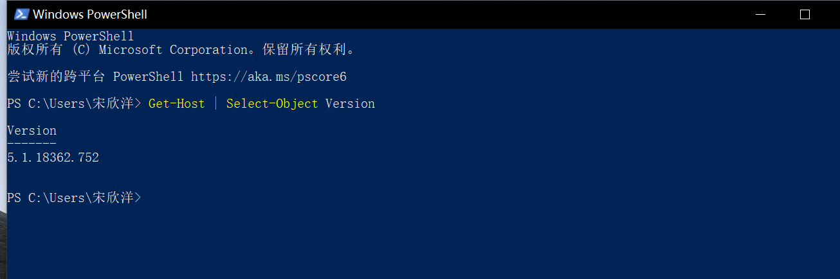

安装GIt

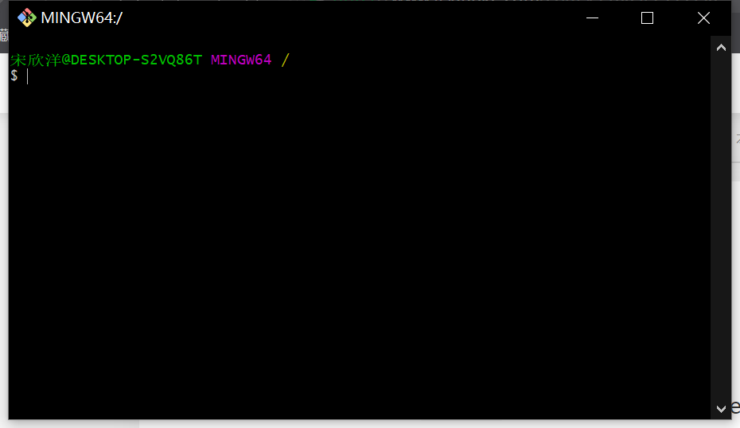

安装node

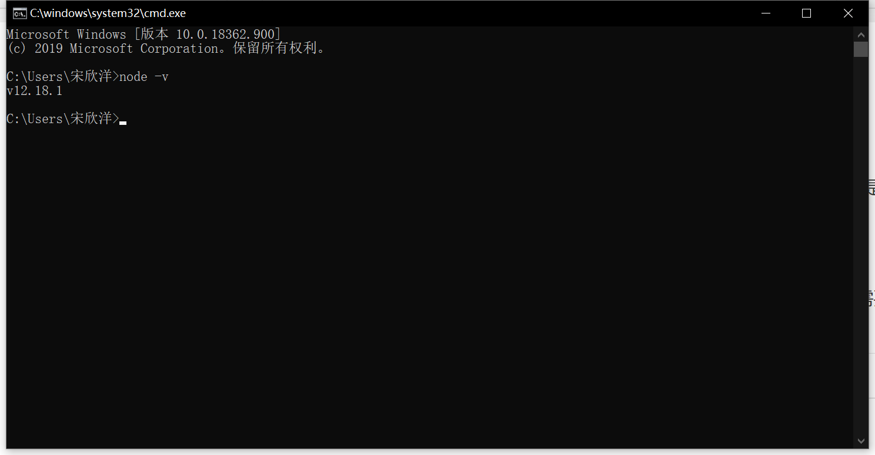

安装docker

